EPAM University Programs

DevOps external course

Module 4 Linux Essentials with Bash

TASK 4.9

**Danylenko Homework**

4.9.1 Проверить расположение командного интерпретатора bash и использовать этот путь в скриптах #!/полный_путь_к_программе опции_программы

4.9.2 Проверяем, что bash запущен, используя специальную встроенную переменную.



4.9.3 Создать директорию, где будут храниться ваши скрипты, например, .../tmp/scripts.

4.9.4 Создать сценарий, который выведет следующее сообщение «В моем домашнем каталоге <n> поддиректорий: <название>». n – количество, название – имя директории. Сделать этот скрипт исполняемой программой и запустить с помощью команд интерпретации в текущем командном интерпретаторе (это касается и всех последующих скриптов).

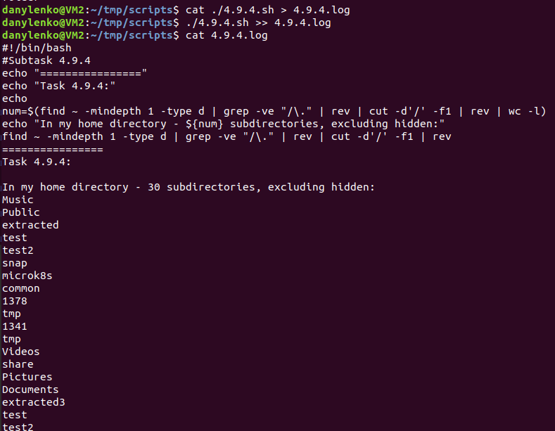

4.9.5 Создать сценарий, который читает с экрана слово и выводит количество символов в этом слове.

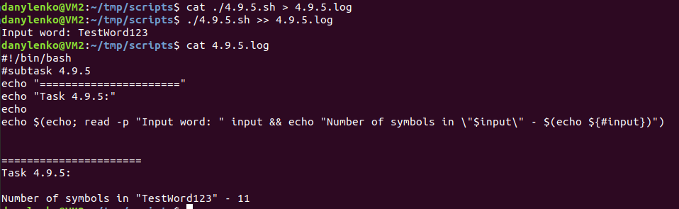

4.9.6 Написать скрипт, который последовательно (с помощью позиционных параметров) принимает три аргумента a, b и c и выводит значение (a+b)/c в виде простой дроби.

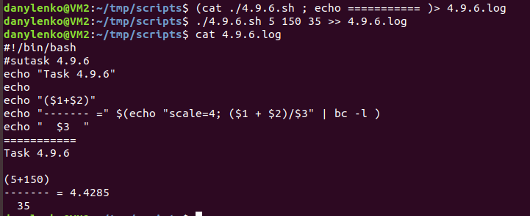

4.9.7 Написать скрипт, который последовательно принимает два аргумента и выводит больший из них. Если аргументов больше двух – вывести сообщение об ошибке.

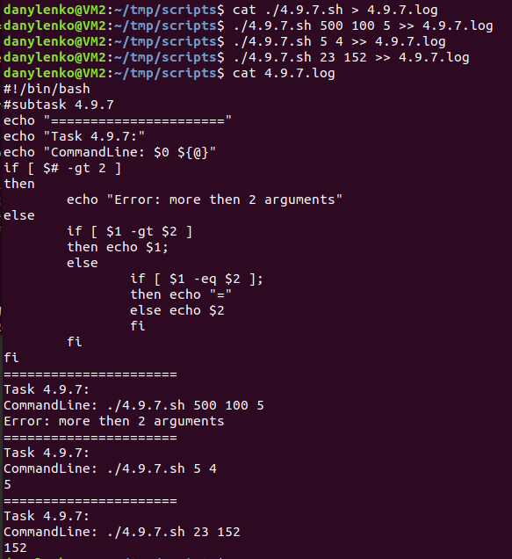

4.9.8 Проверить, на какой позиции находится символ 'a' в path.

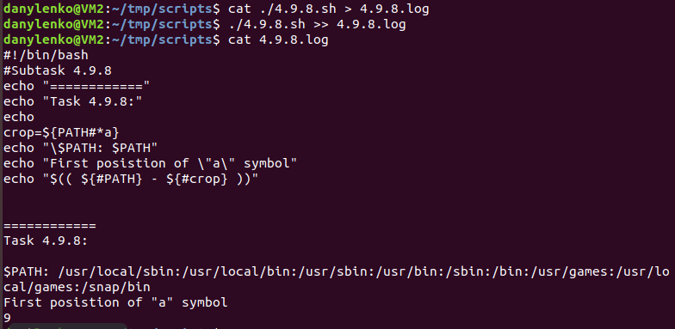

4.9.9 Удалить из date название часового пояса (EEST). Переставить день и месяц местами.

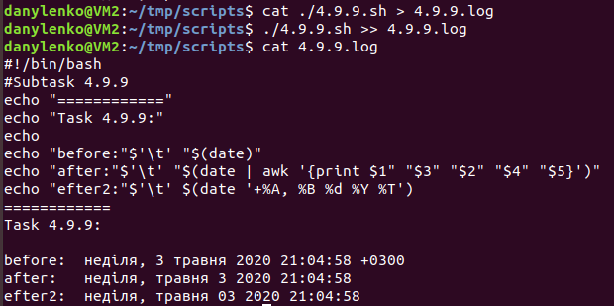

4.9.10 Вывести строку, содержащую предложение: ”Я заходил в директорию <текущий кEаталог> в <время> используя идентификатор <UID>”.

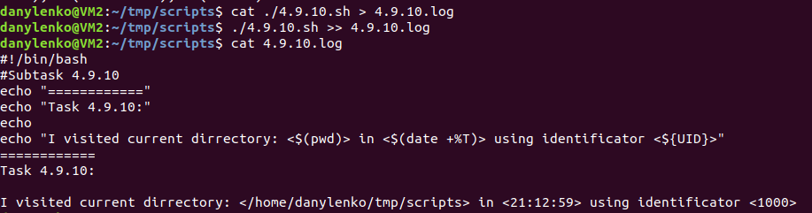

4.9.11 Вывести из $PATH путь до последнего в списке каталога (3 способа).

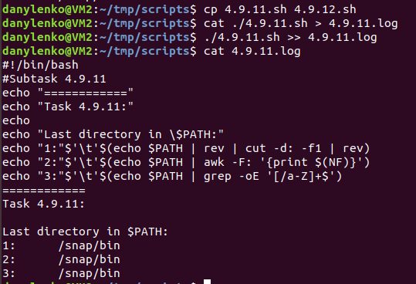

4.9.12 Попытаться вывести значение переменной, не объявленной ранее и получить указанное вами сообщение об ошибке.

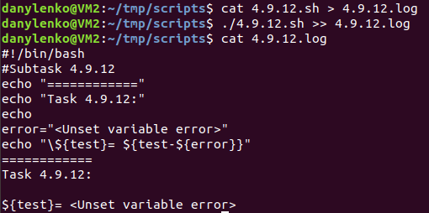

4.9.13 В скрипте c помощью wget скачать документ с головной страницы сервера mail.ru и перенаправить полученный документ на вход links (lynx).

